BRD-Light: Module Potable Water Service
Dự án: MO Plus – Bổ sung module Quản lý Nước Sạch Trên Tàu Bay

1. Bức tranh tổng thể
Module Portable Water Service được bổ sung vào hệ thống MO Plus nhằm giải quyết bài toán: biết được chuyến bay cần bao nhiêu lít nước sạch, tránh nạp thừa lãng phí hoặc nạp thiếu ảnh hưởng dịch vụ.
Hiện tại dữ liệu nước sạch đã có trong A-CAD nhưng chưa được khai thác tự động; tổ bay cũng chưa có công cụ thống nhất để xác nhận và báo cáo thực tế.
Đối tượng sử dụng:
Đối tượng | Nền tảng | Việc chính
Tiếp viên / Phi công | MO Plus App (iPad) | Xem suất khuyến nghị, nhập xác nhận đầu/cuối chuyến
Admin / Khai thác | Website MO Plus | Cấu hình master data, nhập tay bù thiếu, xem báo cáo

2. Luồng dữ liệu tổng thể
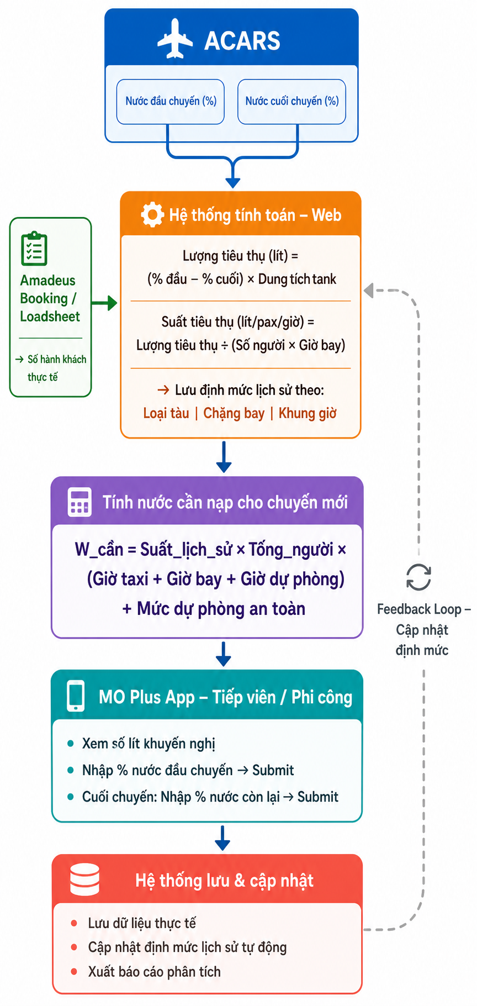

3. Logic tính toán
3.1. Tính suất tiêu thụ lịch sử từ A-CAD
Từ dữ liệu A-CAD của các chuyến đã bay, ví dụ:
- Đầu chuyến: đồng hồ chỉ 95%, cuối chuyến còn 75% → tiêu thụ 20% tank
- Tank tàu loại đó = 1.000 lít → tiêu thụ thực tế = 200 lít
- Chuyến đó có 160 hành khách + 10 tổ bay = 170 người, bay 2 giờ
Suất tiêu thụ = 200 lít ÷ (170 người × 2 giờ) ≈ 0,59 lít/người/giờ
Hệ thống tích lũy nhiều chuyến và tính trung bình, phân nhóm theo:
- Loại tàu (A320, A321, A350, B787, B737, ATR…)
- Chặng bay (nội địa ngắn / nội địa dài / quốc tế)
- Khung giờ khai thác (sáng sớm / giờ cao điểm / tối muộn)
⚠️ Lưu ý: Khi chưa có đủ lịch sử (tàu mới, chặng mới), Admin cần được phép nhập định mức mặc định để hệ thống vẫn tính được.
3.2. Tính lượng nước cần nạp cho chuyến bay mới
Công thức lõi:
W_cần = Suất_lịch_sử × (Pax + Crew) × Giờ_bay
Ví dụ cụ thể:
- Suất lịch sử chặng HAN→SGN, B787, giờ sáng: 0,59 lít/người/giờ
- Chuyến VN123: 160 khách + 10 tổ bay = 170 người, bay 2 giờ
- → W_cần = 0,59 × 170 × 2 = ~200 lít (trước khi cộng buffer)
Phần buffer an toàn (giờ taxi, giờ dự phòng, mức tối thiểu) là các tham số cấu hình ở backend (Admin thiết lập tại W-01), cộng tự động vào kết quả trước khi hiển thị lên App.
3.3. Hai nguồn số khách và quy tắc ưu tiên
Thời điểm | Nguồn | Ghi chú
Trước khi có loadsheet | Booking trên Amadeus | Tính sơ bộ, gửi thông báo trước
Sau khi có loadsheet | Loadsheet (BNA → MO) | Tính lại ngay, có thể lệch ±20 khách so với booking
Loadsheet về → số nước thay đổi đáng kể | Push notification lên App | Tổ bay nhận popup "Thông số nước đã cập nhật"

⚠️ Cần chốt : Ngưỡng chênh lệch bao nhiêu lít thì bắn notification? (Ví dụ: chênh > 20 lít mới cảnh báo)

4. Màn hình App – MO Plus (Tiếp viên / Phi công)
M-01: Giao diện Dashboard (1 màn hình duy nhất – vuốt từ trên xuống)
Toàn bộ thao tác nằm trên một màn hình duy nhất, chia thành các block từ trên xuống dưới. Không cần chuyển qua lại nhiều màn hình.

Block 1 – Thông số nước khuyến nghị (luôn hiển thị)
┌─────────────────────────────────────────┐
│ VN123 · HAN→SGN · 15/06/2026 · B787 │
│ Suất tiêu thụ lịch sử: 0.59 L/người/h │
│ │
│ ┌─────────────────────────────────────┐│
│ │ 💧 Nước cần nạp: ~370 lít ││
│ │ Dựa trên: 160 khách (Booking) ││
│ │ Dung tích tank B787: 1.000 lít ││
│ │ [↻] ││
│ └─────────────────────────────────────┘│
│ │
│ ℹ️ Chưa có Loadsheet │
└─────────────────────────────────────────┘
- Số lít tính tự động từ suất lịch sử × số người × giờ bay (đã bao gồm buffer)
- Nút [↻ Làm mới]: lấy số khách mới nhất từ Amadeus hoặc Loadsheet
- Khi loadsheet về và số nước thay đổi đáng kể → hiện popup cảnh báo ngay

Popup cảnh báo khi loadsheet cập nhật (hiện đè lên màn hình)
┌─────────────────────────────────────┐
│ ⚠️ Thông số nước đã cập nhật │
│ │
│ Số khách thay đổi: 160 → 178 │
│ Nước cần nạp: 370 → 401 lít │
│ │
│ [Đã biết] │
└─────────────────────────────────────┘

Block 2 – Submit nước ĐẦU CHUYẾN (vuốt xuống)
┌─────────────────────────────────────────┐
│ 📋 Xác nhận nước ĐẦU CHUYẾN │
│ │
│ Nhập % hiển thị trên đồng hồ: │
│ ┌─────────────────────────────────────┐│
│ │ [ 92 ] % → ~920 lít / 1.000 lít ││
│ └─────────────────────────────────────┘│
│ │
│ 📷 Chụp ảnh đồng hồ (tuỳ chọn) │
│ │
│ [GỬI XÁC NHẬN ĐẦU CHUYẾN] │
└─────────────────────────────────────────┘
- Nhập % đồng hồ → hệ thống tự quy đổi ra lít theo dung tích tank loại tàu
- Ghi nhận thời gian submit tự động
- Nút chụp ảnh: mở camera, ảnh đính kèm vào record chuyến bay

Block 3 – Submit nước CUỐI CHUYẾN (vuốt xuống, mở khóa sau khi hạ cánh)
┌─────────────────────────────────────────┐
│ 📋 Xác nhận nước CUỐI CHUYẾN │
│ │
│ Đầu chuyến đã nhập: 92% (~920 lít) │
│ │
│ Nhập % còn lại trên đồng hồ: │
│ ┌─────────────────────────────────────┐│
│ │ [ 30 ] % → ~300 lít còn lại ││
│ └─────────────────────────────────────┘│
│ → Đã dùng trong chuyến: ~620 lít │
│ │
│ 📷 Chụp ảnh đồng hồ (tuỳ chọn) │
│ │
│ [GỬI XÁC NHẬN CUỐI CHUYẾN] │
└─────────────────────────────────────────┘
- Hiển thị lại số đầu chuyến để tiếp viên đối chiếu trực quan
- Tính sẵn "Đã dùng" trước khi submit để tổ bay tự kiểm tra
- Block này chỉ mở khóa sau khi đã submit đầu chuyến

5. Màn hình Website – Admin
W-01: Cấu hình Master Data & Buffer
Admin thiết lập các thông số nền cho toàn hệ thống:
- Dung tích tank theo loại tàu (A320, A321, A350, B787, B737, ATR)
- Định mức mặc định (lít/người/giờ) dùng khi chưa đủ lịch sử
- Cấu hình buffer (cộng vào sau công thức lõi):
  - Giờ taxi trung bình theo sân bay
  - Giờ dự phòng theo chặng
  - Mức tối thiểu an toàn (lít) theo loại tàu
- Ngưỡng cảnh báo: nạp vượt X%, cuối chuyến còn < Y% là flag ngoại lệ
W-02: Nhập tay bổ sung (khi A-CAD không có dữ liệu)
Khi A-CAD không gửi về hoặc dữ liệu bị thiếu, Admin có thể tìm chuyến bay và nhập tay % nước đầu/cuối từ nguồn khác. Hệ thống ghi nhận rõ nguồn = "Nhập tay – Admin [tên user]" để phân biệt với dữ liệu tự động từ A-CAD.
W-03: Báo cáo suất tiêu thụ lịch sử (FWS-19)
- Bộ lọc: loại tàu, chặng bay, khung giờ, khoảng thời gian
- Hiển thị: suất tiêu thụ trung bình (lít/người/giờ), xu hướng theo tháng
- Export Excel / PDF
W-04: Báo cáo nước đầu/cuối chuyến (FWS-20)
Từng chuyến bay, hiển thị đầy đủ hai nguồn để Admin đối chiếu:
Chuyến | Tàu | Pax | Nước k/nghị | Đầu c. (A-CAD) | Đầu c. (Tiếp viên) | Cuối c. | Đã dùng | Suất thực
VN123 15/6 | B787 | 160 | 370L | 920L (92%) | 920L (92%) | 300L (30%) | 620L | 0.65 L/p/h

- Nếu A-CAD và tiếp viên lệch nhau: đánh dấu vàng để Admin xem xét
W-05: Báo cáo chuyến nạp thừa (FWS-20)
Danh sách các chuyến nạp nước vượt mức khuyến nghị từ X% trở lên, sắp xếp theo lượng thừa giảm dần. Mục tiêu: phát hiện lãng phí, điều chỉnh kế hoạch nạp.
W-06: Báo cáo chuyến dùng cạn nước (FWS-21)
Danh sách chuyến kết thúc với % nước còn lại dưới ngưỡng cảnh báo. Đây là các chuyến có nguy cơ thiếu nước phục vụ hành khách – cần xem xét tăng định mức cho chặng/loại tàu đó.
W-07: Báo cáo chuyến vượt tính toán (FWS-22)
Các chuyến mà tổ bay yêu cầu nạp vượt so với con số hệ thống tính. Admin xác minh lý do: tàu cũ, chặng đặc biệt, hay định mức lịch sử cần được cập nhật.

6. Tích hợp hệ thống liên quan
Hệ thống | Dữ liệu lấy vào | Ghi chú
A-CAD (ACARS) | % nước đầu chuyến, % cuối chuyến | Nguồn chính; FWS-01, FWS-02
Amadeus PSS | Số khách booking | Dùng khi chưa có loadsheet
Loadsheet (BNA → MO) | Số khách thực tế sau checkin | Cập nhật lại, trigger notification App
MO Plus Flight data | Flight number, loại tàu, ETD, ETA, crew | Dữ liệu nền cho tính toán
Weight & Balance | (Cần xác nhận) | Có cần đẩy lượng nước thực tế nạp sang W&B để tính DOW/DOCG không?

7. Điểm cần chốt
7.1. Về dữ liệu A-CAD
- [ ] A-CAD gửi tự động hay phải pull? Tần suất bao nhiêu?
- [ ] Khi A-CAD thiếu dữ liệu một số chuyến, ngưỡng bao nhiêu % số chuyến thiếu thì cần cảnh báo Admin?
7.2. Về tính toán
- [ ] Khi chưa có đủ lịch sử (tàu/chặng mới), dùng định mức mặc định bao nhiêu?
- [ ] Giờ bay trong công thức tính là block time (cửa đóng → cửa mở) hay flight time (bánh lăn → bánh lăn)?
- [ ] Ngưỡng chênh lệch pax bao nhiêu lít thì mới push notification lên App?
7.3. Về quy trình thao tác trên App
- [ ] Phi công và tiếp viên đều có thể submit, hay chỉ một người? Ai là người submit chính?
- [ ] Nếu cả hai cùng submit, hệ thống lưu cả hai hay chỉ lấy một?
- [ ] App có cần hoạt động offline (lưu draft, tự sync khi có mạng) không? Tổ bay hay gặp mạng yếu khi tàu đang đỗ không?
7.4. Về định nghĩa ngoại lệ trong báo cáo
- [ ] "Nạp thừa": vượt bao nhiêu % so với khuyến nghị mới tính là thừa?
- [ ] "Dùng cạn nước": cuối chuyến còn lại dưới bao nhiêu % thì flag?
- [ ] Khi A-CAD và tiếp viên xác nhận lệch nhau: báo cáo dùng nguồn nào làm chuẩn?
7.5. Về tích hợp Weight & Balance
- [ ] Lượng nước thực tế nạp có cần đẩy sang module W&B để tính DOW/DOCG không?

8. Đề xuất triển khai theo 3 giai đoạn
Phase | Thời gian | Nội dung
Phase 1 – MVP | Tuần 1–6 | Master data (tank, định mức, buffer, phân quyền) + Tích hợp A-CAD + App dashboard 1 màn hình (submit đầu/cuối) + Báo cáo cơ bản
Phase 2 – Model | Tuần 7–10 | Engine tự động tính suất lịch sử + Notification khi pax thay đổi + Báo cáo ngoại lệ (nạp thừa, cạn nước, vượt tính toán)
Phase 3 – Go-live | Tuần 11–14 | UAT với tổ bay thực tế + Tối ưu hiệu năng + Tài liệu hướng dẫn + Đào tạo

Tổng: ≤ 4 tháng kể từ ngày Hợp đồng có hiệu lực.

